Проект № ___
вносит Глава городского округа
города Переславля-Залесского
(наименование субъекта права
правотворческой инициативы)

Переславль-Залесская городская Дума
седьмого созыва

Р Е Ш Е Н И Е

00.00.0000 №
г. Переславль-Залесский

О присвоении наименования элементу планировочной структуры (парку)
в городе Переславле-Залесском

В соответствии с Федеральным законом от 06.10.2003 № 131-ФЗ «Об общих принципах организации местного самоуправления в Российской Федерации», Положением о порядке присвоения, изменения и аннулирования наименований элементам улично-дорожной сети, наименований элементам планировочной структуры в границах городского округа город Переславль-Залесский, утвержденным решением Переславль-Залесской городской Думы от 24.12.2015 № 133, протоколом Комиссии по присвоению, изменению и аннулированию наименований элементам улично-дорожной сети, элементам планировочной структуры в границах городского округа город Переславль-Залесский от 31.07.2020 № 2/20,

Переславль-Залесская городская Дума РЕШИЛА:

1. Элементу планировочной структуры, расположенному в границах земельного участка с кадастровым номером 76:18:011002:17, присвоить наименование: Российская Федерация, Ярославская область, городской округ город Переславль-Залесский, город Переславль-Залесский, парк Патриот согласно приложению к настоящему решению.
2. Опубликовать настоящее решение в газете «Переславская неделя» и разместить на официальном сайте органов местного самоуправления города Переславля-Залесского.
3. Настоящее решение вступает в силу после его официального опубликования.

Глава города Переславля-Залесского  В.А. Астраханцев |  | Председатель Переславль-Залесской городской Думы  С.В. Корниенко

Согласовано:

Заместитель Главы Администрации города
Переславля-Залесского И.Г. Шеффель

Начальник юридического управления
Администрации города Переславля-Залесского –
начальник отдела Е.В. Николаева

Начальник управления архитектуры и
градостроительства Администрации
города Переславля-Залесского –
главный архитектор А.Ю. Мустафина

Заместитель начальника управления
архитектуры и градостроительства
Администрации г. Переславля-Залесского К.Ю. Фомичева

Приложение
к решению Переславль-Залесской
городской Думы
от ____________ № _______

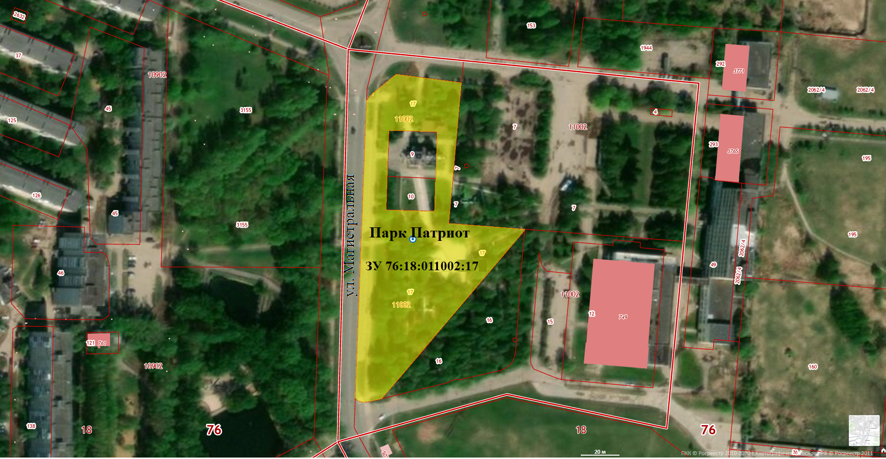

Пояснительная записка
к проекту решения Переславль-Залесской городской Думы

«О присвоении наименования элементу планировочной структуры (парку)

в городе Переславле-Залесском»

В связи с поступившим предложением Общественной палаты города Переславля-Залесского о присвоении наименования элементу планировочной структуры (парку), расположенному на земельном участке с кадастровым номером 76:18:011002:17 по адресу: Ярославская область, г. Переславль-Залесский, ул. Магистральная, возле д. 30а Управлением архитектуры и градостроительства Администрации г. Переславля-Залесского разработан проект решения Переславль-Залесской городской Думы «О присвоении наименования элементу планировочной структуры (парку) в городе Переславль-Залесский». Проектом предусматривается присвоить территории наименование - парк Патриот.
Парк был заложен в 1999 году, но официального названия данная территория не имеет. На данной территории поводится благоустройство при участии Общественной палаты города Переславля-Залесского, Совета ветеранов войны и труда, при участии промышленных предприятий и активных горожан, с поддержкой Администрации г. Переславля-Залесского и Министерства обороны Российской Федерации. Собраны материалы и обустроены: аллея в память о переславцах - героях Советского Союза, аллея трудовой славы, где увековечены сотни имен тружеников - переславцев, удостоенных правительственными наградами и званиями. К 70-летию победы в Великой Отечественной Войне (далее – ВОВ) на территории были захоронены останки воинов-переславцев, павших в годы ВОВ, которые были найдены поисковым отрядом г. Руза Московской области. Установлены скульптурная композиция «Памяти павших» и памятник пограничникам всех поколений, а также мемориал памяти и Славы.
За прошедшее время на территории с поддержкой Министерства обороны Российской Федерации были установлены экспонаты оружия: БМП-1, реактивная система залпового огня БМ-21, танк Т-64Б, самоходная зенитная установка «Шилка», 85 мм дивизионная пушка Д-44, 122 мм гаубица Д-30, 100 мм противотанковая пушка Т-12, а также установлены макеты самолета дальней авиации ИЛ-4, истребителя И-16 и восстановленный, отслуживший летный срок самолет АН-2.
В настоящее время при поддержке начальника Главного военно-политического управления Вооружённых Сил Российской Федерации А.В. Картаполова подготавливаются документы о присвоении данной территории (парку) общественного филиала Центрального музея Вооруженных Сил Российской Федерации.
Присвоение наименования территории парка Патриот будет способствовать увековечиванию памяти жителей города о Победе в ВОВ 1941-1945 г.г. и особенно актуально в связи 75-летием победы в ВОВ. Влияние культурно-исторических памятников на воспитание подрастающего поколения, формирование нравственных и духовных ценностей и ориентиров, чувства патриотизма – это приоритетная задача нашего общества.

Принятие решения Переславль-Залесской городской Думы «О присвоении наименования элементу планировочной структуры (парку) в городе Переславль-Залесский» не повлечет увеличение (уменьшение) расходов местного бюджета.
Заместитель Главы Администрации города
Переславля-Залесского И.Г. Шеффель

